GUÍA DE APRECIACIÓN DE APRENDIZAJE DE ARTES

Nombre: | Curso: 2°A | Fecha: semana N° 24
Objetivo: OA 1
Expresar y crear trabajos de arte a partir de la observación del:
› entorno natural: figura humana y paisajes chilenos
› entorno cultural: personas y patrimonio cultural de Chile
› entorno artístico: obras de arte local, chileno, latinoamericano y del resto del mundo
Contenidos: Colores primarios, secundarios, entorno natural.
Objetivo de la semana: Expresar y crear la decoración de un copihue relleno de pelotitas de papel.
Habilidad: Expresar y crear

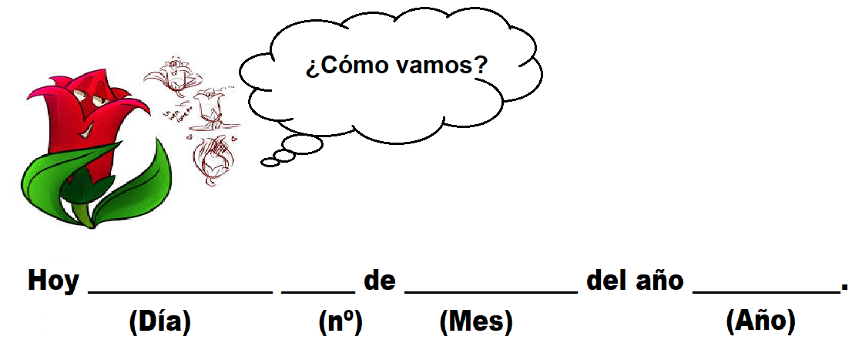
ACTIVIDAD:

- En esta actividad rellenaras con pelotitas de papel de colores un hermoso copihue.

Materiales:
- Papel de colores (Papel que tengas en casa: lustre, crepe, volantín)
- Pegamento (De preferencia cola fría)

Instrucciones:
- Hacer pelotitas de papel de color rojo y verde.
- Aplicar pegamento sobre la flor he ir pegando las pelotitas de papel de color rojo.
- Repite lo mismo con las hojas del color verde.

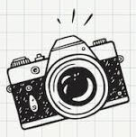
Recuerda enviar una fotografía de tú TRABAJO a mi WhatsApp personal de tu Profesora Verónica

